江门市技师学院
职业素质训练学分管理平台需求书

第一章 用户需求
- 项目概况
项目名称 | 江门市技师学院职业素质训练学分管理平台 | 项目编号 | ytw-cgzx-2025-44
采购预算/最高限价 | 100000元 | 履行期限 | 45天
评标办法 | 综合评分法 | 现场踏勘 | 否
联系人 | 陈老师 | 联系电话 | 0750-3728581
江门市技师学院作为全省首批公办技工学校、国家高技能人才培训基地，始终以“立德树人”为根本任务，构建“大思政” 工作格局。为落实《江门市技师学院学生职业素质训练学分（第二课堂学分银行）认定及管理实施办法》（以下简称《学分办法》），解决当前学分管理中“人工申报效率低、审核流程不透明、学分预警不及时、数据统计难追溯”等问题，结合学院数字化建设规划（参考产教融合信息服务与管理平台建设经验），拟建设“职业素质训练学分管理平台”，以信息化手段实现学分“申报-审核-认定-预警-统计”全流程数字化管理，保障《学分办法》落地见效，助力学生综合素质提升与毕业资格合规审核。
学院现有在校生1万余人，覆盖五年制（需修满16学分）、三年制（需修满8学分）两类培养层次，涉及“德、智、体、美、劳”五类学分认定场景（如技能竞赛、志愿服务、社团活动等）。平台建设需充分适配不同年级、不同类别学分的管理需求，同时预留与智慧校园系统、产教融合信息服务与管理平台的数据对接接口，实现学生信息、项目参与数据的互联互通。
二、资格要求：
1.投标人应具备《中华人民共和国政府采购法》第二十二条规定的条件。
2.营业执照经营范围须与本项目相符。
三、投标报价说明
- 本项目采购预算为：人民币100000元，供应商报价不得超出该限价。
- 投标报价包括：中标价款总额为完成本项目全部内容的包干价，其总额包括但不限于税金、服务经费及报酬、知识产权申请、科技成果查新（鉴定）、专利申报、设计书评审、培训、第三方服务（鉴定、测试测评检测、系统软件授权、技术支持等）、硬件更新、项目验收、质保期服务和采购代理费等可以预见的费用和一切不可预见的费用，供应商不得以任何理由要求采购人追加经费。
- 支付说明
支付方式：分期付款；
1.支付比例30%，合同签订生效后15个工作日内，乙方按合同总价的30%开具发票交甲方办理支付手续，待甲方资金到位后支付。
2. 支付比例70%，乙方完成所有项目成果并经甲方验收合格后15个工作日内，乙方按合同总价的70%开具发票交甲方办理支付手续，待甲方资金到位后支付。
注：合同所指的付款时间为甲方办理支付申请手续的时间,在规定时间内提交支付申请即视甲方已履行付款义务乙方不得以资金付款期限已过为由向甲方索赔或要支付违约金。
- 采购需求
- 项目概况
为落实《江门市技师学院学生职业素质训练学分（第二课堂学分银行）认定及管理实施办法》，解决学分管理中“人工申报效率低、审核流程不透明、学分预警不及时、数据统计难追溯”等问题。平台以“德、智、体、美、劳”五类学分为核心，实现“申报-审核-认定-预警-统计”全流程数字化，适配五年制（16学分）、三年制（8学分）培养需求，同时对接智慧校园，保障学生信息互通。
- 技术和服务要求
序 号 | 标的名称 | 技术和服务要求
1 | 适配环境 | 前端基于微信小程序框架开发；后端采用 Ajax三层架构、Redis缓存技术开发；运行于Linux系列系统服务器。
2 | 虚拟服务器 | 华为云服务器 8 核 16G,5M带宽，200G 硬盘，3年云服务器租用。
3 | 兼容性 | 平台与“智慧校园”系统进行学生数据对接。
4 | 在线人数 | 满足同时在线500人顺畅操作。
5 | 总体流程 | 申报活动-团委审核-学生活动报名（满额即止）-活动现场扫码签到-活动现场签退-活动发起部门赋分（可支持批量赋分及学生单独赋分）-团委审核→多角色管理→系统配置的闭环流程，实现全流程数字化管理。（提供相关流程图）。
6 | 1个平台门户 | 展示学分制度、认定标准、申报通知、常见问题。  提供用户登录入口（学生、班级管理员、系部管理员、团委管理员）。  （提供相关案例或图示、界面等证明材料）。
7 | 2类用户端 | 学生端  ①学分申报：按“德、智、体、美、劳”分类上传证明材料（如竞赛证书、志愿服务记录、专利证书等），支持批量上传与进度跟踪；  ②学分查询：查看个人各学期学分明细、总学分、预警状态；  ③消息提醒：接收审核结果、学分预警、申报截止等通知；  （提供相关案例或图示、界面等证明材料）。
8 | 2类用户端 | 管理端  ①班级管理员端：审核本班学生申报材料的真实性、完整性，可驳回并标注原因；  ②系部管理员端：复审班级审核通过的材料，批量处理共性问题，查看本系各班级学分进度；  ③团委管理员端：抽审系部复审结果，终审毕业生学分（每年 6 月），配置学分预警阈值，导出全校学分统计报表；
9 | 5类学分模块 | 德育模块：支持党团活动报名、主题教育参与记录、荣誉证书上传，自动匹配《学分办法》认定标准；
10 | 5类学分模块 | 智育模块：关联技能竞赛报名系统、专利查询平台，自动识别竞赛级别（国家级/省级/市级）与专利类型（发明/实用新型），核算学分。
11 | 5类学分模块 | 体育模块：记录参军入伍信息、国旗护卫队任职时长、体育竞赛获奖情况，自动计分。
12 | 5类学分模块 | 美育模块：统计文艺比赛参与、文化活动展演、社团任职与获奖信息，匹配学分标准。
13 | 5类学分模块 | 劳育模块：支持志愿服务时长录入、社会实践报告上传、学生干部任职备案，核算学分（如6小时志愿服务0.5分）。
14 | 多项拓展功能 | 学分预警模块：  ①按年级/学制设置预警阈值；  ②自动向未达标的学生及班主任推送预警消息，提供“学分缺口分析”（如劳育学分不足，建议参与志愿服务）；  ③系部与团委可查看预警学生名单，制定补修计划；
15 | 多项拓展功能 | 数据统计  一图直观地展示学生学分数据统计分布情况; 统计分析：生成“各系学分完成率”“五类学分占比”“年度表彰候选名单（综合得分前15%）”等可视化报表；
16 | 多项拓展功能 | 对接模块：  数据对接：与智慧校园系统同步学生基本信息（院系、班级、学制）；
17 | 多项拓展功能 | 数据导出：支持导出学生学分档案、审核记录，作为毕业资格审核、评奖评优依据；
18 | 多项拓展功能 | 学生个人综合分析：  根据学生的分值情况，生成学生学期以及学年职业素质训练学分综合分析表，为学生及教师提供后续发展建议；  （提供相关案例或图示、界面等证明材料）。
19 | 交付时限 | 合同签订后45日历天内系统完整上线，达到平稳运行状态（提供包含该项内容的服务承诺书）。
20 | 服务期 | 中标供应商验收结束后提供的系统须有三年服务期（提供包含该项内容的服务承诺书）。
21 | 渗透性安全测评 | 由第三方具有安全测评资质的公司进行系统渗透安全测评服务，并出具相应的证书。渗透安全测评费用由中标供应商支付。
22 | 源代码交付 | 本项目履行形成的所有技术成果采购方所有，项目完成后需交付系统源代码。
23 | 软件著作权证书 | 平台软件著作权证书申请。
24 | 培训服务 | ①培训内容:  系统的使用和操作；  基于系统的业务流程；  常见问题的解决方法；  ②培训方式和培训时长  采用线下培训的方式，培训时长不限; 实时解答操作疑问，确保参训人员掌握系统的使用。
25 | 维护需求 | 中标供应商应提供运维服务，系统运维服务内容包括日常巡检、故障维修、BUG修复、安全保障、加密算法、系统数据处理、系统和数据的备份恢复、系统移植、数据迁移等（提供包含该项内容的服务承诺书）。
26 | 维护需求 | 在服务期间提供专人与校方信息中心对接，确保系统7×24小时正常运行（提供包含该项内容的服务承诺书）。

第二章 评分标准

评定原则与评标方法
评审  因素 | 评审标准
分值  构成 | 技术部分50.0分  商务部分20.0分  报价得分30.0分
技术  部分 | 项目实施方案（15.0分） | 投标人针对本项目所编制的项目实施方案进行评分,方案内容包含但不限于：设计方案、需求分析、项目实施、安全措施等。  - 方案结构严谨，具有很强的针对性、实用性和可行性，能完全满足项目的采购需求，语言表述准确清晰，方案可信度高的，得15分；  - 方案结构较为严谨，具有较强的针对性、实用性和可行性，较为能够满足项目的采购需求，语言表述清晰，方案可信度较高的，得10分；  - 方案结构一般，缺乏针对性、实用性和可行性，不能满足项目的采购需求，语言表述不清晰，方案可信度低的，得5分；  - 未提供或其他得0分。
技术  部分 | 技术和服务响应表“▲”号条款响应  （35.0分） | 技术和服务响应表“▲”号条款的响应程度进行评分。完全满足招标文件用户需求书要求的，得35分；每负偏离一项扣3.5分（本项共计10条。）  【注：技术和服务响应表条款中如有要求提供检测报告、截图、证书等证明材料，供应商未提供的，视为不满足对应条款要求】
商务  部分 | 企业业绩  （9.0分） | 2022年1月1日(以合同签订时间为准）至今软件开发项目业绩，每个得3分，最高得9分。【注：须提供合同关键页复印件（合同关键页须体现项目名称、合同标的及金额、签订时间、双方落款盖章），未按要求提供的不得分】。
商务  部分 | 项目经理资质  （6.0分） | 投标人拟派本项目的项目经理具有：大学本科及以上，计算机专业； 【注：须提供项目经理学历证书及在响应单位近六个月以来任意一个月缴纳社保或纳税证明，未按要求提供的不得分】。
商务  部分 | 项目技术人员资质（项目经理除外） (5.0分) | 投标人拟派本项目的技术人员具有：大学专科及以上，计算机专业；2. 具有担任软件开发3年以上工作经验（提供任意单位的任职证明、学历和社保证明）。【注：须提供技术人员学历证书及提供任意单位的任职证明及在本项目投标截止日之前六个月以内其中一个月缴纳社保或纳税证明，未按要求提供的不得分】
报价部分 | 响应报价得分  (30.0分) | 价格分统一采用低价优先法计算，即满足招标文件要求且最后报价最低的供应商的价格为基准价，其价格分为满分。其他供应商的价格分统一按照下列公式计算：  投标报价得分=（基准价/最后投标报价）×价格分值。  备注：报价超出限价的为无效。

- 响应文件资料组成及相关要求
1.封面（注明参与投标项目名称、单位、联系人、联系电话、正本或副本等信息）加盖公章，贴在密封袋面和投标文件封面（详见附件1）
2.投标资质证明文件
①投标人资格声明函（详见附件2）
②无重大违法记录声明函（详见附件3）
③有效的营业执照（或事业法人登记证或身份证等相关证明）加盖公章复印件
④法定代表人（或经营者）身份证复印件
3.技术和服务要求响应表（详见附件4）
4.服务承诺书包括系统交付时限、服务期、维护服务等（详见附件5）
5.项目报价表（详见附件6）
响应文件所有材料加盖公章，一正本两副本，三份各自独立密封，在封面显著位置清楚标明“正本”或“副本”字样。如正本和副本内容不一致以正本书面文件为准。A4纸规格，加盖公章，顺序装订。密封文件袋须用封条密封加盖公章。
注：投标人可根据项目需求内容添加响应文件资料。
附件1：

封面：
江门市技师学院
职业素质训练学分管理平台采购项目

项目编号：ytw-cgzx-2025-44

响
应
文
件
（正本/副本）

投标人（盖章）：
法定代表人（或经营者）或委托代理人（签字）：
日期： 年 月 日
封面粘贴要求：按统一格式，完善相关资料后打印贴于档案袋正面
注意：请选择正本或副本，并加盖单位公章。
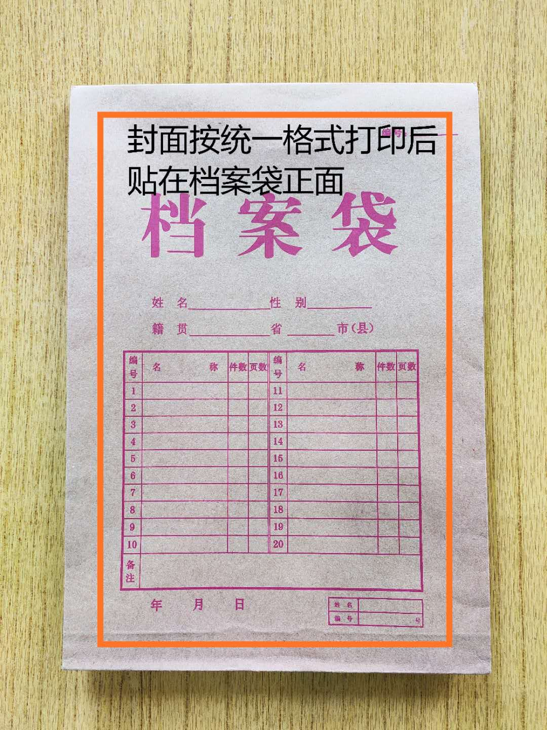
封条粘贴要求：密封条须贴在档案袋封口处，盖骑缝公章。
注意：下图仅供参考，密封条粘贴及盖章位置按需处理。
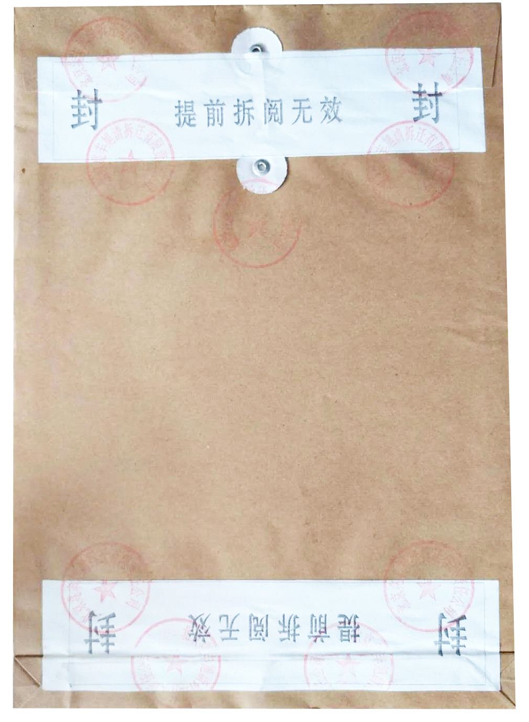
附件2：
投标人资格声明函

致：江门市技师学院
（投标人）郑重承诺：我单位在参与投标前已详细研究了本次招标的所有内容，包括澄清、修改文件（如果有）和所有已提供的参考资料以及有关附件，我单位完全明白并认为此招标没有倾向性，也不存在排斥潜在投标人的内容，我单位同意招标文件的相关条款，放弃对招标文件提出误解和质疑的一切权力。
我单位具备《中华人民共和国政府采购法》第二十二条规定的条件。
我单位作为法律、财务和运作上独立于采购人、采购代理机构的投标人，在此保证所提交的所有文件和全部说明是真实的和正确的。
我单位与其他投标人不存在单位负责人为同一人或者存在直接控股、管理关系。
如果本承诺与事实不符，我单位愿意无条件承担由此给本项目带来的一切后果(包括经济损失)。

投标人名称：（全称、盖章）
法定代表人（或经营者）或授权代表：（签字）
日期： 年 月 日
附件3：
无重大违法记录声明函

致：江门市技师学院
（投标人）郑重承诺：我单位在参加政府采购活动前三年内在经营活动中没有重大违法记录（包括因违法经营受到刑事处罚或者责令停产停业、吊销许可证或者执照、较大数额罚款等行政处罚），无政府采购严重违法失信行为。
如果本承诺与事实不符，我单位愿意无条件承担由此给本项目带来的一切后果(包括经济损失)。

投标人名称：（全称、盖章）
法定代表人（或经营者）或授权代表：（签字）
日期： 年 月 日

附件4：
《技术和服务要求响应表》
序 号 | 标的名称 | 参数性质 | 采购文件规定的  技术和服务要求 | 是否偏离 | 证明材料所在位置 | 备 注
1 | 适配环境 |  | 前端基于微信小程序框架开发；后端采用 Ajax三层架构、Redis缓存技术开发；运行于Linux系列系统服务器。
2 | 虚拟服务器 | ▲ | 华为云服务器 8 核 16G,5M带宽，200G 硬盘，3年云服务器租用。
3 | 兼容性 | ▲ | 平台与“智慧校园”系统进行学生数据对接。
4 | 在线人数 |  | 满足同时在线500人顺畅操作。
5 | 总体流程 | ▲ | 申报活动-团委审核-学生活动报名（满额即止）-活动现场扫码签到-活动现场签退-活动发起部门赋分（可支持批量赋分及学生单独赋分）-团委审核→多角色管理→系统配置的闭环流程，实现全流程数字化管理。（提供相关流程图）。
6 | 1个平台门户 | ▲ | 展示学分制度、认定标准、申报通知、常见问题。  提供用户登录入口（学生、班级管理员、系部管理员、团委管理员）。  （提供相关案例或图示、界面等证明材料）。
7 | 2类用户端 | ▲ | 学生端  ①学分申报：按“德、智、体、美、劳”分类上传证明材料（如竞赛证书、志愿服务记录、专利证书等），支持批量上传与进度跟踪；  ②学分查询：查看个人各学期学分明细、总学分、预警状态；  ③消息提醒：接收审核结果、学分预警、申报截止等通知；  （提供相关案例或图示、界面等证明材料）。
8 | 2类用户端 |  | 管理端  ①班级管理员端：审核本班学生申报材料的真实性、完整性，可驳回并标注原因；  ②系部管理员端：复审班级审核通过的材料，批量处理共性问题，查看本系各班级学分进度；  ③团委管理员端：抽审系部复审结果，终审毕业生学分（每年 6 月），配置学分预警阈值，导出全校学分统计报表；
9 | 5类学分模块 |  | 德育模块：支持党团活动报名、主题教育参与记录、荣誉证书上传，自动匹配《学分办法》认定标准；
10 | 5类学分模块 |  | 智育模块：关联技能竞赛报名系统、专利查询平台，自动识别竞赛级别（国家级/省级/市级）与专利类型（发明/实用新型），核算学分。
11 | 5类学分模块 |  | 体育模块：记录参军入伍信息、国旗护卫队任职时长、体育竞赛获奖情况，自动计分。
12 | 5类学分模块 |  | 美育模块：统计文艺比赛参与、文化活动展演、社团任职与获奖信息，匹配学分标准。
13 | 5类学分模块 |  | 劳育模块：支持志愿服务时长录入、社会实践报告上传、学生干部任职备案，核算学分（如6小时志愿服务0.5分）。
14 | 多项拓展功能 |  | 学分预警模块：  ①按年级/学制设置预警阈值；  ②自动向未达标的学生及班主任推送预警消息，提供“学分缺口分析”（如劳育学分不足，建议参与志愿服务）；  ③系部与团委可查看预警学生名单，制定补修计划；
15 | 多项拓展功能 |  | 数据统计  一图直观地展示学生学分数据统计分布情况; 统计分析：生成“各系学分完成率”“五类学分占比”“年度表彰候选名单（综合得分前15%）”等可视化报表；
16 | 多项拓展功能 |  | 对接模块：  数据对接：与智慧校园系统同步学生基本信息（院系、班级、学制）；
17 | 多项拓展功能 |  | 数据导出：支持导出学生学分档案、审核记录，作为毕业资格审核、评奖评优依据；
18 | 多项拓展功能 | ▲ | 学生个人综合分析：  根据学生的分值情况，生成学生学期以及学年职业素质训练学分综合分析表，为学生及教师提供后续发展建议；  （提供相关案例或图示、界面等证明材料）。
19 | 交付时限 | ▲ | 合同签订后45日历天内系统完整上线，达到平稳运行状态（提供包含该项内容的服务承诺书）。
20 | 服务期 | ▲ | 中标供应商验收结束后提供的系统须有三年服务期（提供包含该项内容的服务承诺书）。
21 | 渗透性安全测评 |  | 由第三方具有安全测评资质的公司进行系统渗透安全测评服务，并出具相应的证书。渗透安全测评费用由中标供应商支付。
22 | 源代码交付 | ▲ | 本项目履行形成的所有技术成果采购方所有，项目完成后需交付系统源代码。
23 | 软件著作权证书 | ▲ | 平台软件著作权证书申请。
24 | 培训服务 |  | ①培训内容:  系统的使用和操作；  基于系统的业务流程；  常见问题的解决方法；  ②培训方式和培训时长  采用线下培训的方式，培训时长不限; 实时解答操作疑问，确保参训人员掌握系统的使用。
25 | 维护需求 |  | 中标供应商应提供运维服务，系统运维服务内容包括日常巡检、故障维修、BUG修复、安全保障、加密算法、系统数据处理、系统和数据的备份恢复、系统移植、数据迁移等（提供包含该项内容的服务承诺书）。
26 | 维护需求 |  | 在服务期间提供专人与校方信息中心对接，确保系统7×24小时正常运行（提供包含该项内容的服务承诺书）。
说明：
- 参数性质栏目按招标文件有标注的“▲”号条款进行填写，打“▲”号条款为重要技术参数（如有），若有部分“▲”条款未响应或不满足，将根据评审要求影响其得分，但不作为无效投标条款。
- “是否偏离”项下应按下列规定填写：优于的，填写“正偏离”；符合的，填写“无偏离”；低于的，填写“负偏离”。
- “备注”处可填写偏离情况的说明。
- 《技术和服务要求响应表》中内容不可更改，只可在空白处进行填写。
附件5：
服务承诺书

致：江门市技师学院
对于 项目（项目编号： ），我单位郑重承诺如中标/成交，我单位严格落实项目需求以下条款：(建议逐条复制项目需求相关条款原文)
1.
2.
3.
.........

特此承诺。

投标人名称：（全称、盖章）
法定代表人（或经营者）或授权代表：（签字）
日期： 年 月 日
附件6：
江门市技师学院职业素质训练学分管理平台采购项目报价表

报价单位（盖章）：
项目名称 | 投标报价  （元人民币） | 需求说明 | 单位
职业素质训练学分管理平台 | （小写金额） | 详见需求书 | 项
职业素质训练学分管理平台 | （大写金额） | 详见需求书 | 项
注：1.以上所有项目报价均包括本项目采购需求和投入使用的所有费用，包括但不限于材料、制作、运输、保险、税款、安装及后续保修期内的维修维护服务等费用。2.投标人不得对报价表的格式和内容进行修改，填表字迹清晰。

